长城汽车股份有限公司
校园招聘简章
一、企业简介：
基本概况
长城汽车是全球知名的SUV和皮卡制造企业，已于2003年、2011年分别在香港和内地上市, 旗下拥有长城、哈弗、WEY、欧拉四个品牌，控股子公司80余家，资产总计1130.96亿元，员工近8万余人。产品涵盖SUV、轿车、皮卡三大品类，包括传统动力车型和新能源车型，具备发动机、变速器、底盘、内外饰、空调灯具等核心零部件的自主配套能力。除汽车业务外，还涉及汽车金融、移动出行、 地产、教育、保险经纪、物流等多产业领域。
2019年长城汽车共销售新车105.8万 辆，同比增长1.43%，连续第四年突破百万销量大关。其中哈弗H6累计87个月稳居SUV月度销量冠军，长城皮卡已连续22年获得国内、出口销量第一。
目前，长城汽车已形成研、产、供、销的全球化体系布局，并逐步向全球化科技出行公司转型。
品牌战略
长城汽车坚持“立足中国、聚焦新兴、挑战欧美”的市场定位，已在亚洲、非洲、南美、欧洲等多个国家和地区的市场完成布局，依托俄罗斯、澳大利亚、南非、南美、中东5大区域营销中心，畅销全球60多个国家和地区，建立全球销售网络，其中经销商2600余家，4S店1000余家，海外市场累计销售达60多万辆。
生产布局
长城汽车在全球已形成“11+5” 的生产布局：在国内，长城汽车已在保定、天津、重庆、江苏、山东、浙江等地建立八大生产基地；在海外，俄罗斯图拉工厂已建成投产，收购通用汽车印度塔里岗工厂和泰国罗勇府工厂，并在厄瓜多尔、马来西亚、突尼斯和保加利亚等都建有KD工厂。
技术领先
在技术研发方面，长城汽车始终坚持“精准投入”，注重有效研发，追求行业领先，先后在日本、韩国、美国、德国、印度、奥地利设立海外研发中心，构建以保定总部为核心，涵盖欧洲、亚洲、北美等“七国十地”的全球研发布局，拥有国际一流的研发设备和体系，具备SUV、轿车、皮卡三大系列以及动力总成的开发设计能力。长城汽车拥有迄今国内最先进的汽车综合试验场之一，哈弗技术中心具备研发、试制、试验、造型、数据五大功能，实现了整车及零部件的研发布局，研发实力实现质的飞跃。

二、招聘岗位：
技术研发、职能管理、信息数字化、生产技术、供应链质量、营销策划
三、专业需求：
理工类：机械类、汽车类、计算机类、电子信息类、智能制造类、自动化类 、电气机电类、材料类、化学类、设计学类、数学统计类、仪器类、通信类、 能源动力类、飞行器制造类、建筑工程类、工业工程类；
文史类：心理学类、社会学类、工商管理类、财务会计类、市场营销类、金融类、经济与贸易类、新闻传播类 、法学类、物流管理类、语言类（英/日/韩/德/俄）、文学类、哲学类（美学方向）
四、应聘方式：
网申：
1、PC端网申：zhaopin.gwm.cn
2、关注“长城汽车招聘”微信公众号投递简历
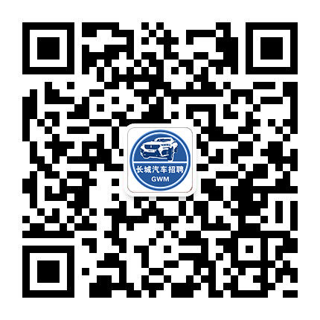

五、联系方式：
招聘电话：0312-2197838
联系地址：河北保定市朝阳南大街2266号 邮编：071000
官方网站：http://www.gwm.cn

六、企业证件：
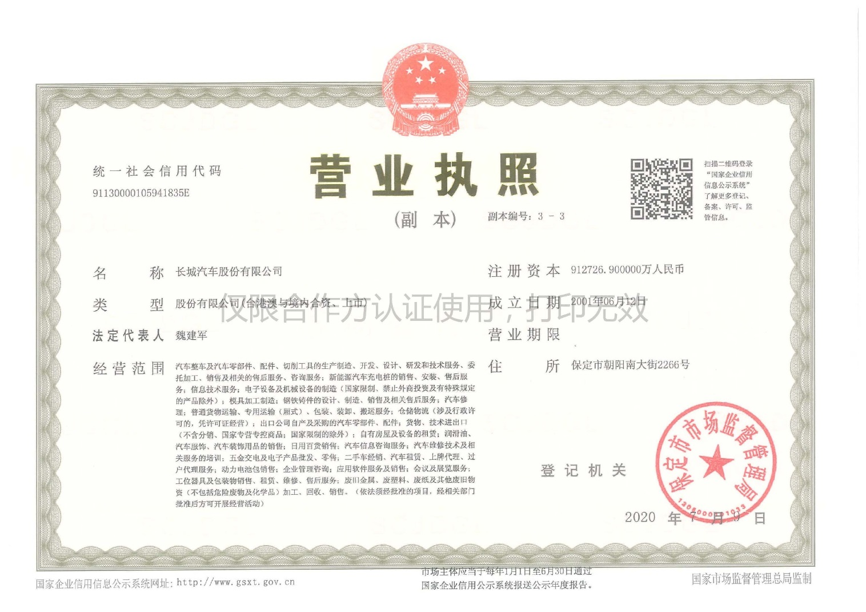
营业执照-三证合一

